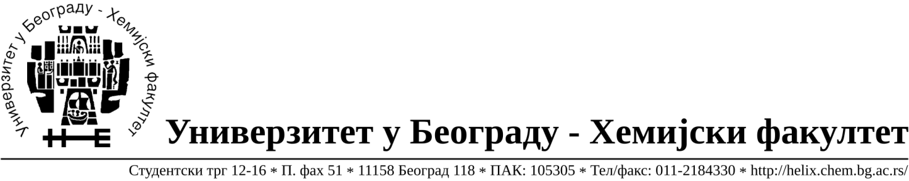

На основу члана 116. Закона о јавним набавкама („Службени гласник РС“, бр. 124 / 12), Универзитет у Београду – Хемијски факултет објављује:

ОБАВЕШТЕЊЕ О ЗАКЉУЧЕНОМ УГОВОРУ

Назив, адреса и „Интернет“ страница наручиоца: Универзитет у Београду – Иновациони центар Хемијског факултета у Београду д.о.о., Студентски трг 12-16, http://www.chem.bg.ac.rs/ichf/nabavke/index.html
Врста наручиоца: наука
Опис предмета набавке, назив и ознака из општег речника набавке: добра – Лабораторијска опрема за науку формиране по партијама( 10 партијa) Поступак јавне набавке мале вредности ЈН 3/14.
Ознака из општег речника набавке:
38000000- лабораторијска, оптичка и прецизна опрема(осим наочара)

Критеријум за доделу Уговора; најнижа понуђена цена

Број примљених понуда: укупно за све партије 13.

Датум доношења Одлуке о додели Уговора: 10.12.2014.
Датум закључења Уговора: 22.12.2014.
Основни подаци о добављачима, партије за које је уговорена вредност и укупна уговорена вредност:

Бр | Назив понуђача | Адреса, ПИБ и Матични бр. | Број уговора | Партије | Укупно уговорена вредност без ПДВ-а
1 | Ogranak Shimadzu Branch Beograd | Гоце Делчева 46/1  106292833,29501980 | 492/1 | 5 | 185.550,00
2 | Kefo d.o.o. | Бачка 1U Земун, 105046072, 20302216 | 492/2 | 1,2,3,8 | 802.900,00
3 | Komarčević d.o.o. | Цетињска 32  101824083,17140981 | 492/3 | 4,7,10 | 397.500,00
4 | Elta 90 Medical Science d.o.o | Светог Климента 26  107392312,20792710 | 492/5 | 9 | 754.990,00
5 | Sone comp d.o.o. | Светогорска 22/IV  Београд,  100159726  07991452 | 492/4 | 6 | 29.715,00

Период важења Уговора: до 30.04.2015. године.

